数据库设计是什么？
简单来说，数据库设计就是根据具体业务系统的具体需求，结合我们所选用的DBMS（数据库管理系统），为这个业务系统构造出最优的数据存储模型，并建立好数据库中的表结构与表之间的关联关系的过程。在这个过程中，需要让数据库即能有效的满足业务数据的存储，也要能对已存储的数据进行高效的访问。
较优的数据库设计 不良的数据库设计
较少数据冗余 大量的数据冗余
避免数据维护异常 较容易出现数据维护异常（插入、更新、删除）
更好的适应可能的需求变化 需求变更时需要大量重构
高效的访问效率 较低的访问效率
随着数据量的增加，性能所受影响较小 随着数据量的增加，性能越来越低下
日常维护工作开销较小 日常维护工作具有较大开销
Components of an Organizational System
Network
Hardware
Software
Content
Systems Development Life Cycle（ SDLC ）
A systems development life cycle is composed of a number of clearly defined and distinct work phases which are used by systems engineers and systems developers to plan for, design, build, test, and deliver information systems.

Data And Information
Information
内容代表信息，信息来源于物质和能量，可以被感知、存储、加工、传递和再生。信息是一个社会属性，是人类维持正常活动不可缺少的资源。
Data
数据是可以被用符号或者其他形式记录下来的信息，是可以被识别的信息。被赋予特定语义的符号，可以记载和传递信息。
What is a Database?

A database is a collection of data that is used by a system.
A database management system is a collection of programs that help store, manage, and use the collections of data.

Schema and Instance
在数据模型中，有型(Type)和值(Value)得概念。型是指对某一类数据的结构和属性的说明，值是型的一个具体复制。例如: (学号，姓名，性别)是学生记录的记录型，而（201110，王明，男）是该记录型的记录值。

模式（Schema）是数据库中全体数据的逻辑结构和特征的描述，仅仅涉及到型的描述，不涉及到具体的值。模式的一个具体的值称为模式的一个实例（Instance）
Components of DBMS Environment

Hardware
Software
Data
Procedures
Instructions and rules that should be applied to the design and use of the database and DBMS.
People
Includes database designers, DBAs, application programmers, and end-users.

Functions of a DBMS
Data Storage, Retrieval, and Update.
A User-Accessible Catalog.
Transaction Support.
Concurrency Control Services.
Recovery Services.
Authorization Services.
Support for Data Communication.
Integrity Services.
Services to Promote Data Independence.
Utility Services.

ACID properties of a Transaction
Atomicity（原子性） :A transaction’s changes to the state are atomic: either all happen or none happen. These changes include database changes, messages, and actions on transducers..
Consistency（一致性）: A transaction is a correct transformation of the state. The actions taken as a group do not violate any of the integrity constraints associated with the state.
Isolation （ 隔离性 ）: Even though transactions execute concurrently, it appears to each transaction T, that others executed either before T or after T, but not both.
Durability（ 持久性 ） : Once a transaction completes successfully (commits), its changes to the state survive failures.
NoSql
Not Only SQL
Key-Value stores
Document-oriented databases
Column-oriented database
Graph-oriented database
胖瘦客户端：
优点：“瘦”客户端，要求较便宜的硬件。应用维护集中。更容易修改或替换一层不影响他人。从数据库功能中分离业务逻辑使负载平衡更容易实现。很自然地映射到网络环境。
胖”客户端，需要大量的资源在客户端的计算机上有效运行。重大客户管理开销.
多层：
优点：响应速度快，处理速度快。提供更好的用户体验。更容易修改或替换一层不影响他人。更容易实现动态负载平衡。它具有优越的硬件容错能力。

Database is fundamental component of IS.
Development/usage should be viewed from perspective of the wider requirements of the organization.
What is Information system？
Resources that enable collection, management, control, and dissemination of data/information throughout an organization.
Stages of database system development lifecycle
Database planning
System definition
Requirements collection and analysis
Database design
DBMS selection (optional)
Application design
Prototyping (optional)
Implementation
Data conversion and loading
Testing
Operational maintenance.

用户需求规约详细描述了数据库中应该包含的数据以及数据的使用方式

用户需求规约
数据需求
事务需求
数据库系统的系统规约
初始数据库大小
数据库增长速度
记录查找的类型和平均数量
网络和数据共享需求
性能
安全性
备份和恢复
用户界面
合法问题

Logical database design
identifies the important objects that need to be represented in the database and the relationships between these objects.
Physical database design
describes how the logical design is to be physically implemented (as tables) in the target DBMS.

Entities, Relationships and Attributes
Entities: Entities are usually nouns. Prototypes of people, places, or things in the real world. (Such as: employee, order, book)

Relationships: Relationships are usually verbs. Represent behaviors or facts. (For example: customers places orders, employees have a family, doctors diagnose patients)

Attributes: Attributes are usually adjectives. Attributes are like some adjectives describes an entity. (Such as: name, id card, phone number)

A model of the entities and the relationships between them are called entity relationship diagram （ERD）.
primary key
Unique
Minimal
Not Null
Nonupdateable
Weak Entity

A dependent table (also called a weak entity) is a child table that requires a parent table for identification.
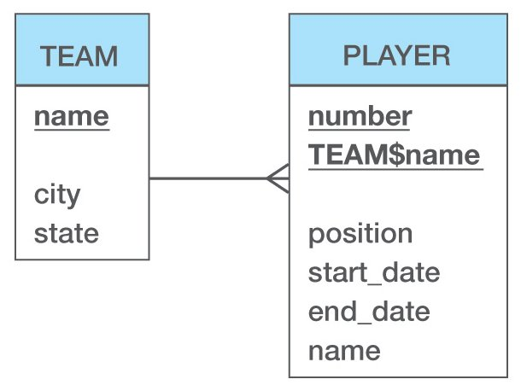
Data Integrity

Entity integrity: Every table must have a valid primary key.
Referential integrity:
No unmatched foreign key values. Referential integrity requires that foreign key values match existing primary key values in the table to which they refer.

Advantages of Relational Databases
Reliance on logical, rather than physical, links between related records
Use of a fourth-generation language (4GL)
Allowance for a high degree of data independence

View
When developers create tables in a database, they are called base tables.
A view, by contrast, is a subset derived from the base tables. Views enable the DBA to restrict the portion of the database visible to each user.

定长或变长
所谓定长就是长度固定的，当输入的数据长度没有达到指定的长度时将自动以英文空格在其后面填充，使长度达到相应的长度；有var前缀的，表示是实际存储空间是变长的，比如varchar, nvarchar变长字符数据则不会以空格填充，比较例外的是，text存储的也是可变长。

VARCHAR类型的实际长度是它的值的实际长度+1,最后一个字节用于保存实际使用了多大的长度。

text存储可变长度的非Unicode数据。
CHAR，NCHAR 定长，速度快，占空间大，读取可能需处理。
VARCHAR，NVARCHAR，TEXT 不定长，空间小，速度慢，读取无需处理。
NCHAR、NVARCHAR、NTEXT 处理Unicode编码，不用担心输入的字符是英文还是汉字，较为方便，但在存储英文时数量上有些损失。

学生老师课程er图
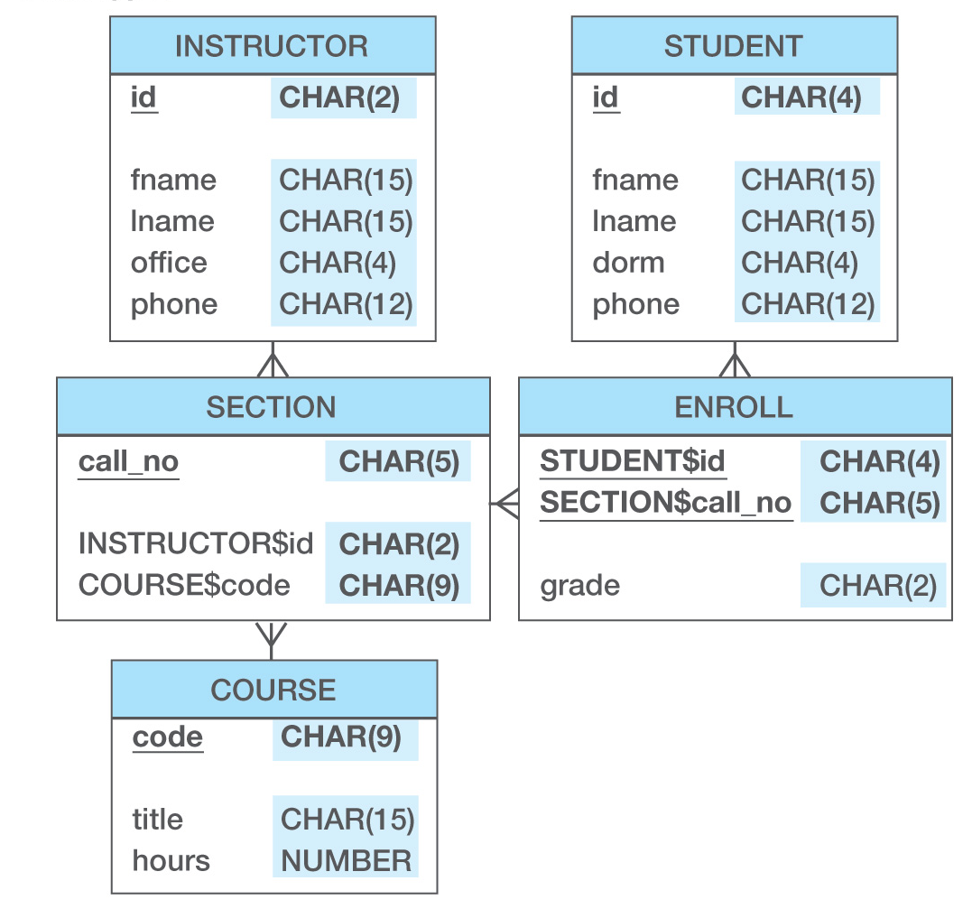
顾客订单产品er图
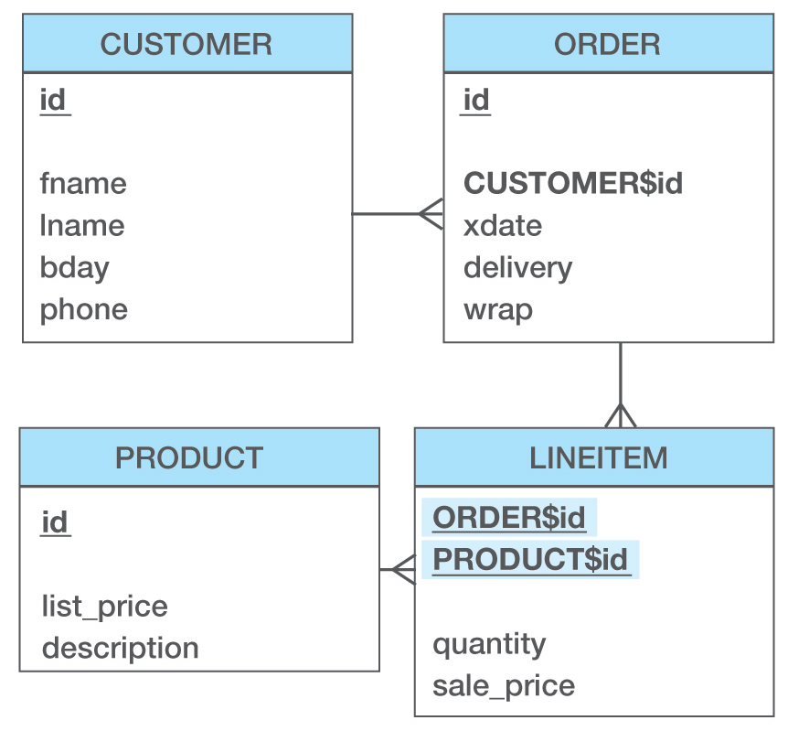
电影，明星，导演，评分er图
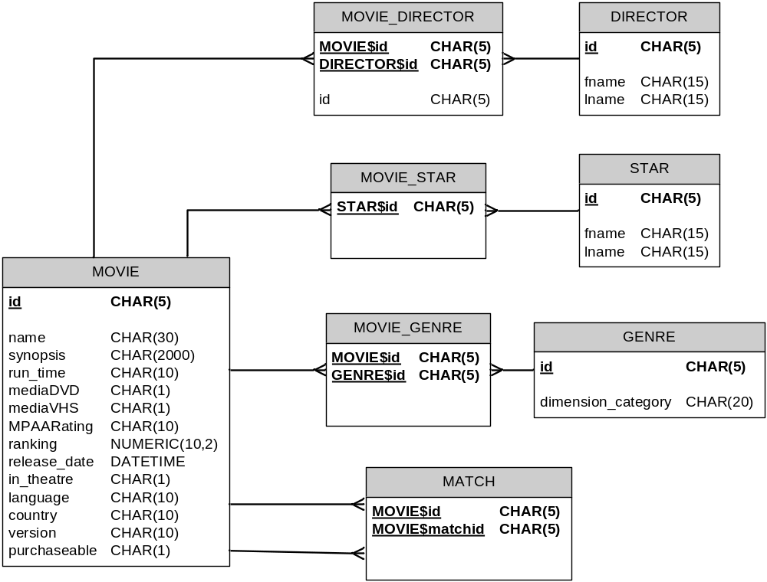
Database normalization i
Database normalization is the process of organizing the columns (attributes) and tables (relations) of a relational database to minimize data redundancy.

Determinant:
a field or group of fields that controls or determines the values in another field.
第一范式就是要求数据库中的表都是二维表
改进：增加新表存放多值字段，主键为原表的主键和该字段。
第二范式要求不存在主键的一部分决定其他非主字段
解决:主键的一部分分成新的主键，增加新表另一张新表主键为元主键
改造（模式分解）
设有关系模式R(U)。主键为W，R上还存在FD X→Z其中Z是非主属性，X是W的子集，则W→Z就是一个局部依赖，将R分解为:
R1(XZ)，主键是X
R2(Y)，其中Y＝U－Z，主键仍是W，外键是X
第三范式要求不存在可以确定其他非主字段的非主字段
改进：拆表
Bc范式要求不存在非键字段可以确实主键的一部分
改进：拆表
4范式：全键表，至少三个字段中只能存在一个多值依赖（一个字段可以决定另一个字段的多个值）。

规范化处理优缺点
优点
消除更新异常
减少数据冗余
解决了数据完整性问题
节省存储空间
缺点
涉及多表的子查询和表之间的联接，
需要更复杂的SQL语句
DBMS的额外工作使应用程序变慢
数据库设计常见问题
不一致的数据值（数据导入时）
检查参照完整性
在可能出现问题的列上使用Group By语句，如果查询结果过多，使用having语句进行过滤
界面控制
缺失值，即null值
有三种情况会出现null值：该列本来就没有值；该列应该有值，但目前未知；该列应该有值，但由于工作人员的疏忽，忘了录入。
用IS NULL语句检查
候选码的计算
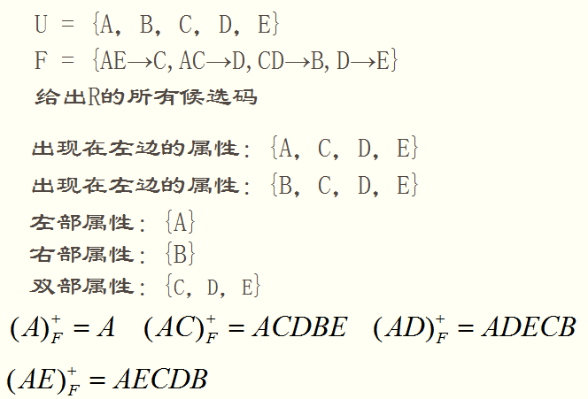
simple or composite
single-valued or multi-valued
or derived

视图sql语句：
CREATE VIEW emp_tax AS
SELECT dbo.emp.empid, dbo.emp.salary, dbo.emp.bonus, dbo.emp.total_salary, dbo.emp_tax.taxid, dbo.emp_tax.accumulation_fund, dbo.emp_tax.medicare,

dbo.emp.total_salary - dbo.emp_tax.accumulation_fund - dbo.emp_tax.medicare AS Finalsalary

FROM dbo.emp LEFT OUTER JOIN
dbo.emp_tax ON dbo.emp.empid = dbo.emp_tax.empid

聚集：
聚集是一种抽象，可以将联系和参与联系的实体聚集为高层实体，高层实体可以和其它实体产生联系
实体集A与B以及它们的联系可被看成实体集，并与另一实体集C发生联系
扇形陷阱（fan）：
两个实体都对第三个实体有1对多关系并由第三个实体扇出

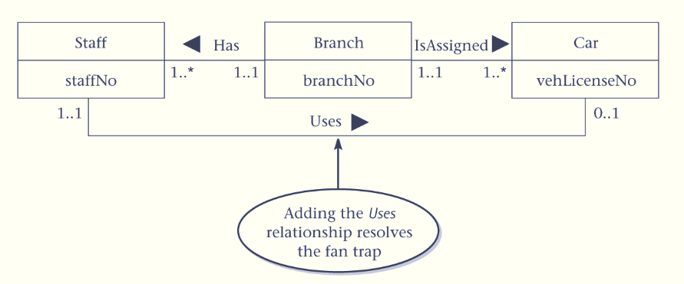
深坑陷阱（Chasm trap）：
A model suggests the existence of a relationship between entities, but the pathway does not exist between certain entity occurrences.
模型显示两个实体之间存在关系，其实因为一个实体的可选参与（0,1）无法找到路径连接
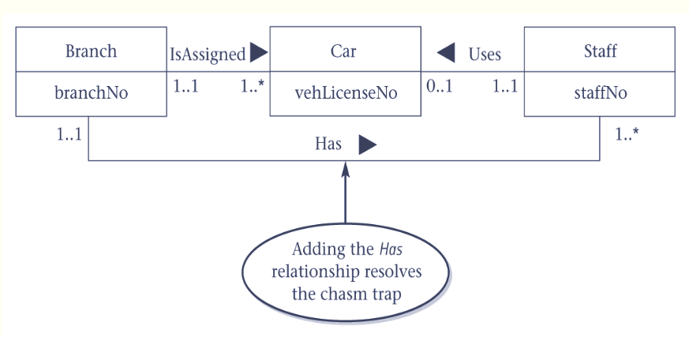
Supertype Entity（超类实体）: General entity with the common field.

Subtype Entites（子类实体）: specialized entities with unique fields.

Partial Specialization（局部特殊化）（圆圈下一条线）: Instances of the supertype don’t have to belong to a subtype.（超类的某些实例不属于任何子类类型）

Total Specialization（全局特殊化）（圆圈下两条线）: Instances of the supertype must belong to a subtype.（超类的所有实例都必须至少属于一个子类类别）

Disjoint rule（分离规则）（圆圈中字母d）: Supertype may belong to, at most, one subtype.（超类的一个实例至多属于一个子类类别）

Overlap rule（交叠规则）（圆圈中字母o）: Supertype may belong to multiple subtypes.（一个超类实例可能属于超过一个子类类别）
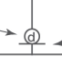
小孩看书技能er图：
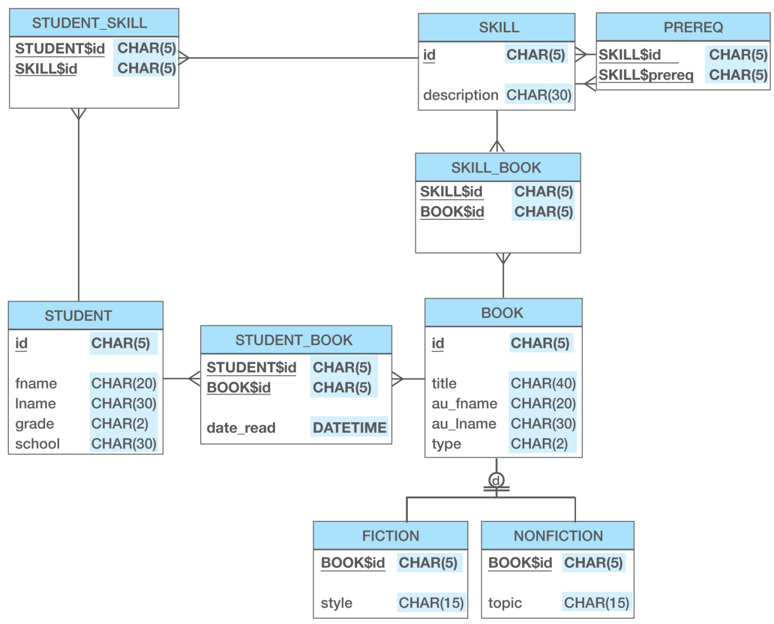
房地产商er图：
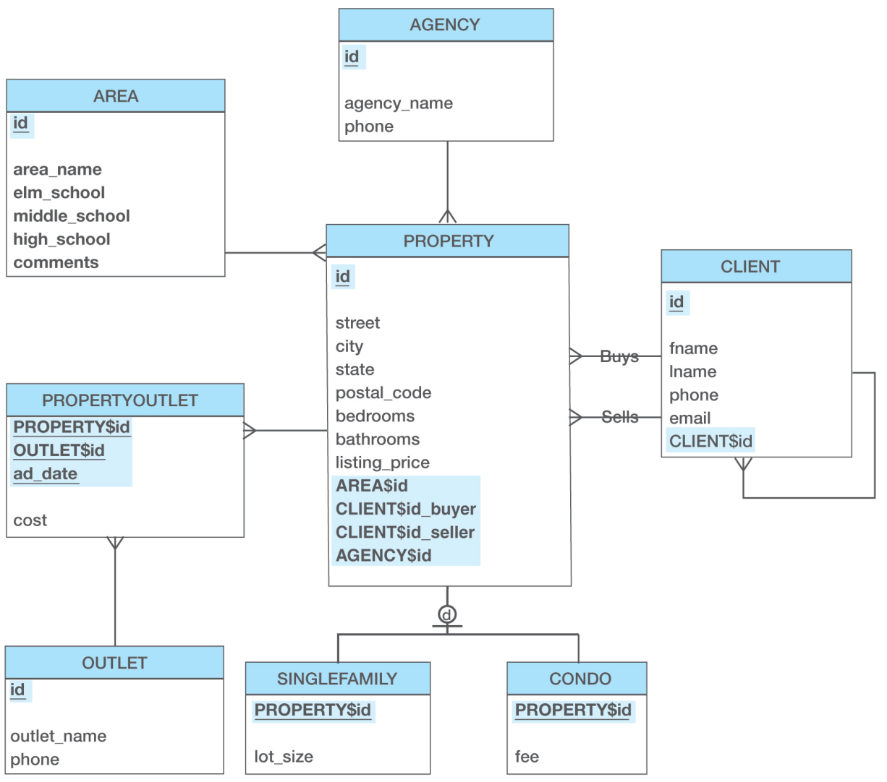
父实体指的是把自己的主键拷贝到代表子实体的表中作为外键的实体。

1:1关系的两边都是强制参与
合并
外键随便放
1:1关系的一边是强制参与
将可选参与方的主键作为外键放在强制参与方。因为不会产生空值
如：员工可选用车，每辆车都得强制分配给一个员工。采用车作为外键放在员工表内，则有的没车员工的该字段为空值；而采用员工作为外键放在车辆表内，则每辆车都有对应得员工。
1:1关系的两边均是可选参与
无所谓，反正都会产生空值

替代键（alternate key）可以是数据表内不作为主键的其他任何列，只要该键对该数据表唯一即可。换句话说，在唯一列内不允许出现数据重复的现象。
(a) Tables and columns accessed and type of access.
对于更新事务，要注意被更新的列，这些列不适合作为索引列。
(b) Columns used in any search conditions.
在where子句中的列，可能是索引的候选。
(c) For query, columns involved in joins.
联接列，也可能是索引的候选。
(d) Expected frequency of transaction.
(e) Performance goals of transaction.
对常用和关键事务中的查询条件使用的列，需要重点考虑

数据库文件与文件组

一个数据库是操作系统文件的集合
数据库之间不能进行文件共享
一个数据库至少包括一个数据文件和一个日志文件
数据和日志文件最好不要放在同一驱动器上
数据库中每个文件的信息和属性存放在数据库系统视图sys.database_files
主数据文件（.mdf）
辅助数据文件（.ndf）
日志文件（.ldf）

创建索引sql语句
Create Index catalogno_index
on videoforrent (catalogno) cluster;
Create Unique Index catalogno_index
on video(catalogno);
索引的十条建议：
Suggestions:
(1) Do not index small tables.
(2) Index PK of a table if it is not a key of the file organization.
(3) Add secondary index to any column that is heavily used as a secondary key.
(4) Add secondary index to a FK if it is frequently accessed.
(5) Add secondary index on columns that are involved in: selection or join criteria; ORDER BY; GROUP BY; and other operations involving sorting (such as UNION or DISTINCT)
(6) Add secondary index on columns involved in built-in functions.
Select branchNo, AVG(salary)
From Staff
Group By branchNo;
(7) Avoid indexing an column or table that is frequently updated.
(8) Avoid indexing an column if the query will retrieve a significant proportion of the records in the table.
(9) Avoid indexing columns that consist of long character strings.

反规范化优点：
减少关联表的数量。提高数据读取效率。
缺点：
使实现更加复杂，通常牺牲灵活性，可能加快检索，但它减慢更新。

垂直拆分
控制表的宽度
水平拆分：
控制表的大小

优点：改进负载平衡改善性能提高可用性提高恢复安全。
缺点：复杂性复制。

触发器缺点：
1、一些DBMS对触发器的数量有限制（Innodb每种触发器只支持一个）。
2、可能产生意想不到的数据异常。
3、日后维护可能遇到困难。
4、使业务逻辑变得复杂。
为什么使用报表平台
应对快速变化的需求。
更加灵活地设计方式。
更快速多样的展现方式。
较容易适应对格式要求较高的需求。

存储：
volatile storage: （易失性存储）loses contents when power is switched off
non-volatile storage（非易失性存储器）

磁盘的总容量
记录盘面数*每记录盘面的磁道数*每磁道的扇区数*每扇区的字节数

